附件1
“2020年全国企业管理创新大会”报名回执

参会单位
邮寄地址
参会人员 | 姓名 | 部门及职务 | 联系电话/手机
开票信息  （请扫描右侧二维码，务必填写） | 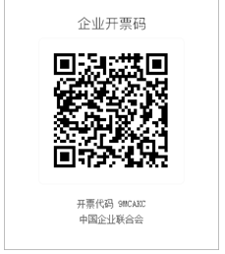
注： 1、请务必在10月15日前将报名回执发来，会务组将根据报名情况提前制作第二十六届成果单位和个人获奖证书。
2、请将回执填好并发传真（010）68414415或发电子邮件至chengguo1990@126.com。

